
בס"ד | ט"ז אלול תש”פ
אור דוד

אורות הפרשה – הרב נאור מאיר גנון שליט"א.
הרב קוק זצ"ל בספרו "אורות התשובה" פרק ח' סעיף א' כותב כך:"המכאוב שמרגישים ברעיון התשובה, בראשית זריחתו, הוא בא מפני הנתוקים שחלקי הנפש הרעים, שאין להם תקנה כל זמן שהם מחוברים בחטיבה אחת באורגניות הנפשית, מקלקלים את כל הנפש ופוגמים אותה, ועל ידי התשובה הם הולכים וניתקים ונעקרים, מעצמיות הנפש היסודית בעיקרה. וכל נתוק מביא כאב, ככאב של עקירת אברים המקולקלים וכריתתם מטעם הרפואה. ואלו הם היסורים היותר פנימיים, שעל ידם ובהם האדם יוצא לחרות מהעבדות החשוכה של חטאיו ונטיותיו השפלות ותוצאותיהם המרות. "מקל וחומר משן ועין שעבד יוצא בהן לחרות", "אשרי הגבר אשר תיסרנו י-ה ומתורתך תלמדנו".. הרב זצ"ל אומר כאן שהנפש כמו הגוף היא חטיבה אחת ולכן יש השפעה של תכונות רעות על הנפש כולה אף על צדדיה החיוביים. לכן כשאדם חוזר בתשובה ממעשיו הרעים וחודל מלעשותם הוא מרגיש צער וכאב כמו הכאב של כריתת איבר, אך צריך לזכור שהכריתה הזאת של האיבר החולה (המעשים הרעים) הכרחית בשביל הבריאות. כמו עבד שנפגע בגופו ובעקבות כך יוצא לחירות כך האדם שנפרד מהרגליו הרעים ומתייסר מעזיבתם יוצא לחופשי. שנזכה לזכור בתוך הקושי והצער בתהליך התשובה שזהו צער טוב! צער הנובע מהריפוי שלנו. נחתום בברכה:"השיבנו אבינו לתורתך וקרבנו מלכנו לעבודתך והחזירנו בתשובה שלמה לפניך". אוהב אתכם!שבת שלום‎:-)‎
תובנות הפרשה – הרב אהרון לוי שליט”א.
א. צדקה מצילה ממוות, אך הזהירות בכבודם של עניים חשובה לא פחות.
ב. למי שיודע להגיד תודה, שמחים לתת מתנות.
ג. אין לך אדם בעולם שלא ניתנה לו הזדמנות לדעת את האמת.
ד. האדם אינו נדון על חטאים שחטא מתוך צער ומצוקה, הוא נדון על שהגיע לידי מצוקה שגרמה לו לחטוא.
ה. מדרגתו הרוחנית של האדם משפיעה על איכות החי, הצומח והדומם שבדורו, לטוב ולמוטב.
ו. סעיף ה' הוא ההוכחה להשגחת השם יתברך.
ז. אם האדם זוכה הוא מגלה את ההשגחה מתוך השפע, ואם לא זכה, הוא יגלה אותה מתוך המחסור.
ח. בסבלו של אדם, הקב"ה מדקדק שלא יהא יותר מן הנצרך, והיפוכו של דבר בטובתו.
ט. שיעבוד רצון האדם לערכיו, אינו הוכחה לשלמותו. סדר עמידתם הוא שקובע זאת.
י. אם היו יודעים העשירים למה הם עשירים, הם היו רודפים אחר העניים כל חייהם.
הקדמה לספר הזוהר - רבי יהודה לייב הלוי אשלג זצוללה"ה.‬
מז) וכאמור שבפרצוף הנפש, שקנה האדם בכח העסק בתורה ומצות שלא בכונה כבר מלובשת שם נקודה מאור הרוח. ובהתחזק האדם לעסוק בתורה ומצות בכונה הרצויה, הולך ומטהר את החלק הצומח מבחי' רצון לקבל שבו, ובשיעור הזה הוא הולך ובונה את הנקודה דרוח לבחינת פרצוף, שע"י רמ"ח מצות עשה בכונה, מתפשטת הנקודה ברמ"ח אבריה הרוחניים. וע"י קיום שס"ה מצות לא תעשה, מתפשטת הנקודה בשס"ה גידיה. וכשנשלמת בתרי"ג האברים כולם, היא עולה ומלבשת את ספירת התפארת שבעולם העשיה הרוחני, המעבירה לו מא"ס ב"ה, אור יותר חשוב, הנק' אור הרוח, שהוא מכוון לפי טהרת חלק הצומח שבגוף האדם. וכל פרטי דומם צומח וחי שבעולם עשיה המתיחסים לקומת התפארת מסייעים לפרצוף הרוח של האדם לקבל האורות מספירת התפארת בכל השלמות, על דרך שנתבאר לעיל באור הנפש, ע"ש ומכונה משום זה, צומח דקדושה, וכן טבע הארתו כערך צומח הגשמי, שנתבאר לעיל, שכבר יש לו שינויי תנועה הניכרים בכל פרט ופרט שבו לפי עצמו, כן אור הצומח הרוחני כבר כחו גדול, להאיר בדרכים מיוחדים לכל אבר ואבר מתרי"ג האברים שבפרצוף הרוח וכל אחד מהם מראה כח הפעולה המיוחס לאותו האבר. גם עם יציאת פרצוף הרוח יצאה עמו נקודה של המדרגה העליונה ממנו דהיינו נקודה של אור הנשמה. שהיא מתלבשת בפנימיותו.
עץ החיים – פירוש הסולם על הזוהר חדש, כי תבוא דף נ”ט ט”ג.
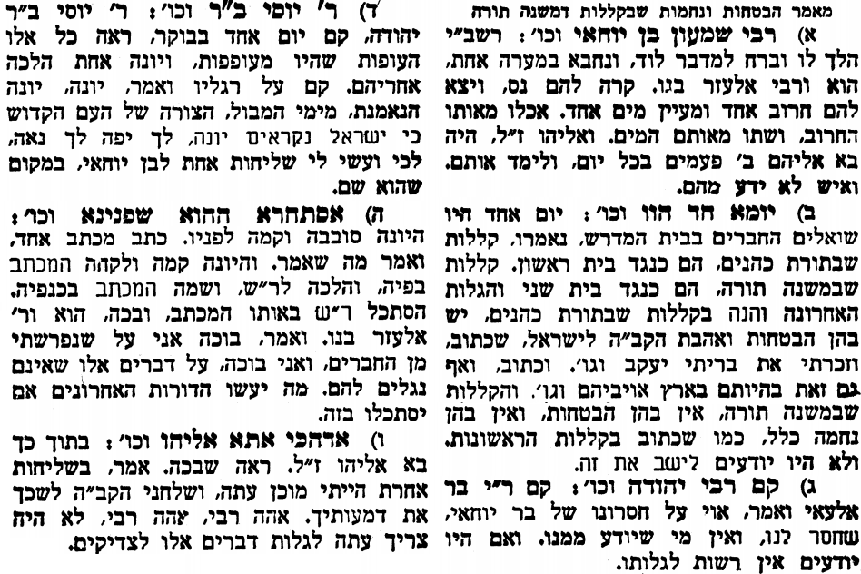
אביעה חידות מני קדם
חידון לפרשת "עזרא" (עזרא פרקים ז-י) מקבילה ל-כי תבא
על פי חיבורו של הבח"ה דוד צברדלינג ז"ל.
לתגובות, הקדשות והערות: or.david.way@gmail.com
פתרונות לגליון הקודם אִגְרָה, בעל טְעֵם, גֻּבְרַיָּא, דָּכְרָנַיָּא, הֵיכְלָא דִּי בִירוּשְׁלֶם, וְהֵסֵב לֵב מֶלֶךְ אַשּׁוּר

מוקדש להצלחת: עדי בת שושנה נעמי, נאור מאיר בן אסתר ורעייתו, אוריאל בן אלישבע חפצי ורעייתו, ניצן בן אילנה, אריאלה אילת בת אילנה, בתיה בת עופרה,לרפואת חיים דב בן ציפורה, גבריאל בן אלישבע חפצי. לזרע בר קיימא: יפית חיה בת יהודית, חיים חי בן אבלין יהודית. ולרפואת כלל חולי עמו ישראל.לקבלת העלון בדוא"ל נא לשלוח לכתובת: guy.zwerdling@gmail.com
שבת שלום

